1.3 Типы данных
Как и во многих языках программирования, в C# есть своя система типов данных, которая используется для создания переменных. Тип данных определяет внутреннее представление данных, множество значений, которые может принимать объект, а также допустимые действия, которые можно применять над объектом.
В языке C# есть следующие базовые типы данных:
· bool: хранит значение true или false (логические литералы). Представлен системным типом System.Boolean

· byte: хранит целое число от 0 до 255 и занимает 1 байт. Представлен системным типом System.Byte

· sbyte: хранит целое число от -128 до 127 и занимает 1 байт. Представлен системным типом System.SByte

· short: хранит целое число от -32768 до 32767 и занимает 2 байта. Представлен системным типом System.Int16

· ushort: хранит целое число от 0 до 65535 и занимает 2 байта. Представлен системным типом System.UInt16

· int: хранит целое число от -2147483648 до 2147483647 и занимает 4 байта. Представлен системным типом System.Int32. Все целочисленные литералы по умолчанию представляют значения типа int:
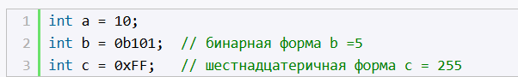
· uint: хранит целое число от 0 до 4294967295 и занимает 4 байта. Представлен системным типом System.UInt32
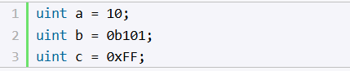
· long: хранит целое число от -9 223 372 036 854 775 808 до 9 223 372 036 854 775 807 и занимает 8 байт. Представлен системным типом System.Int64

· ulong: хранит целое число от 0 до 18 446 744 073 709 551 615 и занимает 8 байт. Представлен системным типом System.UInt64


